ARTIGO POR FABIO MESTRINER

O novo cenário da contratação de Fornecedores de Embalagem e suas consequências.
Como mudanças pós pandemia estão redefinindo a forma como as Empresas estão escolhendo seus fornecedores de embalagem
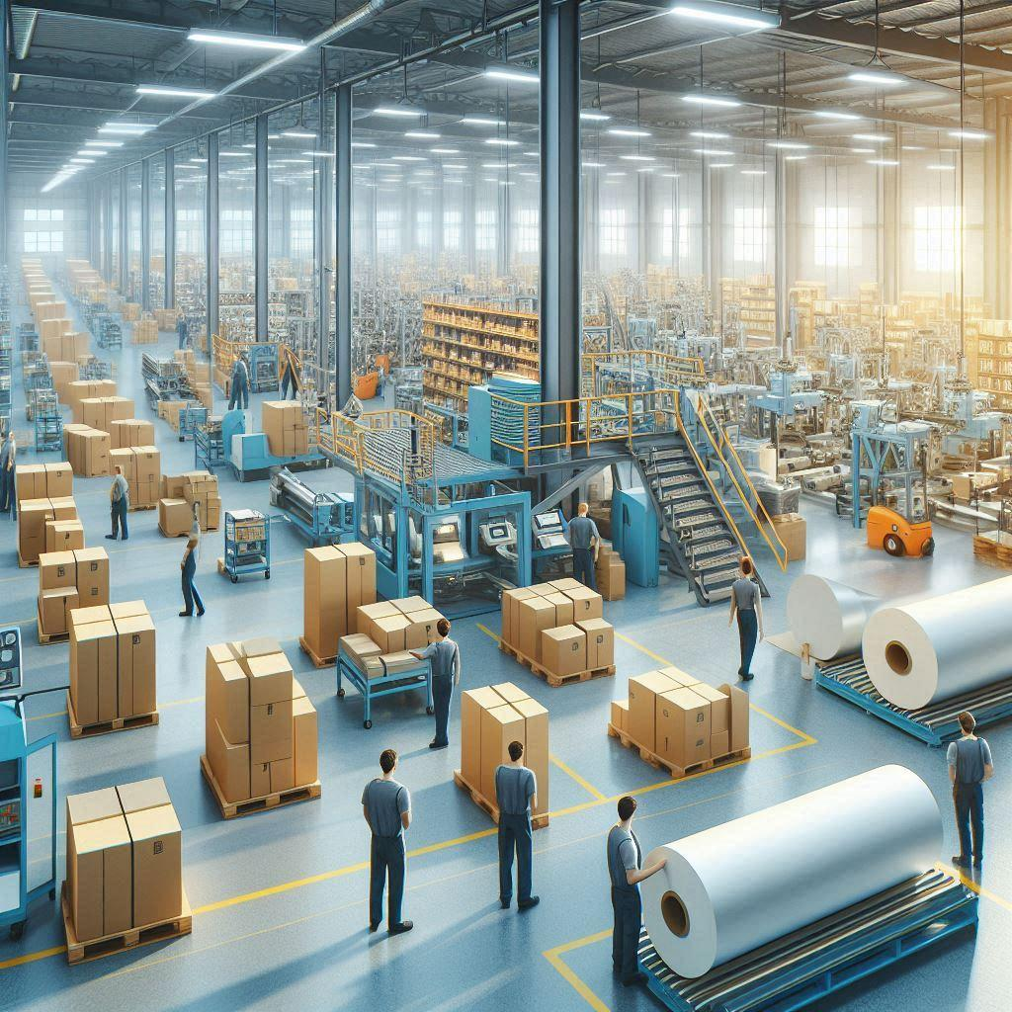
Imagem AI Copilot Design

Durante a pandemia do Covid 19 estava trabalhando como consultor de uma empresa fabricante de matéria prima, uma fabricante de embalagem e duas usuárias de embalagem e pude acompanhar os impactos que ocorreram nos 3 pontos da cadeia.
A fabricante de matéria prima não conseguia atender os pedidos de seus clientes e estabeleceu cotas de fornecimento que privilegiaram naturalmente os clientes mais importante, mais fiéis e aqueles que considerava estratégicos para seu negócio.
A fabricante de embalagens agiu da mesma forma e teve que lutar muito para conseguir matéria prima para atender suas encomendas e as empresas usuárias de embalagem que viram suas vendas crescerem e praticamente dobrarem, tiveram muitas dificuldades com falta de embalagem e de matéria prima. Uma delas deixou de fazer um lançamento importante de um produto com nova tecnologia no qual havia investido em pesquisas, tempo e dinheiro porque não conseguiu um dos componentes da embalagem desse produto.
Hoje, 3 anos depois desses trágicos acontecimentos, podemos observar que algumas empresas que utilizam embalagens e são clientes das empresas que as fabricam, aprenderam bem as lições e entenderam que embalagem é um componente fundamental de seus negócios, que se faltar embalagens elas param de emitir notas fiscais, apresenta rupturas no ponto de venda e abrem espaços para serem ocupados por seus concorrentes.
Essas empresas aprenderam que precisam tratar seus fornecedores de embalagem não mais apenas como um fornecedor de um de seus muitos “insumos de produção”, mas empresas que lhes fornecem um componente fundamental de seu processo e que precisam ser entendidas e tratadas como aliados estratégicos com quem devem manter relações mais próximas e positivas.
A pandemia mostrou que as empresas que mantinham relações de proximidade com seus fornecedores foram tratadas de forma diferenciada, receberam apoio e cotas de fornecimento melhores que seus concorrentes que não tinham relacionamentos mais fortes.
Antigamente, o maior patrimônio de uma empresa eram as fábricas e os meios de produção que elas proporcionavam. Com o advento do Marketing, o maior patrimônio da empresa passou a ser a Marca que a permitia ser reconhecida e conquistar a preferência dos consumidores e superioridade em relação a seus concorrentes. Hoje, os Mestres do Marketing ensinam que o “Maior Patrimônio” de uma empresa é a qualidade dos relacionamentos que ela mantém com seus clientes. Eu acrescentaria apenas que a qualidade dos relacionamentos que as empresas mantêm com seus fornecedores de embalagem, por seu caráter estratégico, também merece ser incluído como um patrimônio de valor para o negócio.
Manter elações com seus fornecedores de embalagem baseadas apenas no preço, por outro lado, é uma atitude que trás riscos uma vez que todos sabemos que há sempre alguém disposto a fazer “Um pouquinho pior e um pouquinho mais barato” e que não se constrói relações de confiança com base nesse tipo de postura comercial e empresarial.
Além do mais, a embalagem é percebida pelos consumidores como algo que se incorpora de forma indivisível ao produto sendo o componente através do qual eles percebem valor e aceitam pagar por ele. Para o consumidor, coisas iguais não tem valor diferente e é justamente a embalagem que torna diferente para ele produtos iguais ou similares. O perigo que existe em escolher fornecedores que se sustentam no mercado apenas por oferecer preços cada vez mais baixo é que toda a estrutura de construção do Valor que os consumidores aceitam para pelo produto, podem acabar comprometidas se a qualidade percebida do produto se tornar inferior ao que os consumidores percebiam antes pois se isso acontecer eles não aceitarão pagar pelo produto o mesmo que pagavam antes.
Portanto, uma mudança pós pandemia que já ocorreu e foi registrada em pesquisas é a mudança na ordem dos influenciadores no processo de escolha dos fornecedores de embalagem. Antes, compras era o influenciador número 1 e agora a qualidade ocupou o posto de influenciador principal porque as empresas descobriram que não podem confiar em qualquer fornecedor só porque o preço dele é mais baixo, mas precisa avaliar criteriosamente se a empresa escolhida para fornecer um item tão estratégico para seu negócio tem além do preço, estrutura, tradição, e principalmente valores capazes de garantir que ela pode oferecer “Qualidade Confiável”.
Minha recomendação quando pedem meu conselho é que as empresas para as quais embalagem é importante devem sempre buscar fornecedores parecidos com ela, se possível de nível empresarial semelhante, que tem valores parecidos e para isso não podem escolher apenas pelo preço oferecido, mas avaliar cuidadosamente se o termo” Qualidade Confiável” pode ser um atributo reconhecido nessa empresa que vai compartilhar com seu cliente a busca do sucesso num mercado cada vez mais competitivo.
Fabio Mestriner
Designer – Professor – Escritor
Especialista em Design e Inteligência de Embalagem
Autor de Livros Didáticos sobre Embalagem adotados nas universidades Brasileiras
https://www.mestriner.com.br

